**Национальная школа-лицей инновационных технологий имени профессора А.Молдокулова**

**Отчёт о проведении декады русского языка и литературы**

С 18 по 29 ноября 2024 г. прошла декада русского языка и литературы. В ней приняли участие обучающиеся 1-11 классов и педагоги кафедры русского языка и литературы.

**Тема декады:**«Великий , могучий русский язык »

**Цели декады:**

* Развитие интереса к предметам русский язык и литература.
* Развитие интеллектуального и творческого потенциала учащихся.
* Развитие коммуникативных навыков между учениками разных возрастов.
* Воспитание патриотизма.

**Задачи декады:**

* Привлечь всех учащихся для организации и проведения декады.
* Повысить интерес учащихся к учебной деятельности, к познанию действительности и самого себя, а также выработке самодисциплины и самоорганизации.
* Расширению знаний по русскому языку и литературе, формированию творческих способностей;
* Познакомить учащихся на практике со спецификой применения отдельных знаний в некоторых профессиональных сферах.

**Применяемые технологии:** Интерактивные технологии (групповая, командная работа; диспуты и проблемное обучение)

**План** проведения декады русского языка и литературы обсуждался на заседании кафедры , утвержден директором школы

# План проведения декады русского языка и литературы

**План** проведения декады русского языка и литературы обсуждался на заседании кафедры (протокол №5 от 4.11.2024), был согласован с заместителем директора по учебной работе, утвержден директором школы.

Темы открытых уроков в период декады русского языка и литературы:

|  |  |  |  |  |  |  |  |
| --- | --- | --- | --- | --- | --- | --- | --- |
| **№** | **Фамилия учителя** | **Тема урока** | **Класс** | **Смена** | **Кабинет** | **Урок** | **Дата** |
| 1. | Усенбаева М.А. | Домашние животные | 1з | 1 | 202 | 2 | 22.11 |
| 2. | Абдраимова Б.У. | Куклы и мальчик | 4ж | 2 | 109 | 5 | 29.11 |
| 3. | Дабаева Р.М. | Детёныши животных | 3ж | 2 | 206 | 2 | 27.11 |
| 4. | Абдыкулова А.И. | Домашние животные | 1д | 1 | 206 | 2 | 29.11 |
| 5. | Барманова Н.Э. | СПП с придаточным времени | 9 б | 1 | 228 | 5 | 27.11 |
| 6. | Мурзабаева Г.Ж. | Примыкание | 11 б | 1 | 234 | 5 | 19.11 |
| 7. | Кушубекова О.С. | Детёныши животных | 3а | 2 | 108 | 5 | 27.11 |
| 8. | Кылычбекова Б.К. | Мы учимся.Род имён существительных | 5 з | 2 | 232 | 2 | 21.11 |
| 9. | Козубаева А.Т. | СПП с придаточным времени | 9ж | 1 | 231 | 2 | 26.11 |
| 10. | Монолбаева Ч.Д. | Ужин | 1б | 1 | 111 | 7 | 25.11 |
| 11. | Айдаралиева Д.Ш. | СПП с придаточным времени | 9 з | 1 | 232 | 4 | 28.11 |
| 12. | Иманкулова Д.А. | Качественные и относительные имена прилагательные | 7б | 2 | 234 | 0 | 25.11 |
| 13. | Мусаева А.Б. | «Мы читаем и пишем» | 2 а | 1 | 203 | 5 | 21.11 |
| 14. | Асаналиева Ч.К. | М. Горький "Легенда о горящем сердце Данко” | 11 б | 1 | 108 | 3 | 22.11 |
| 15. | Жообаева М.Т. | Моя семья | 3з | 2 | 202 | 1 | 19.11 |
| 16. | Камчыбекова Г.С. | Слова множественного числа на –ата,-ята.Детёныши животных. | 3ж | 2 | 202 | 5 | 29.11 |
| 17 | Мурзабаева Ж.С. | Число имён существительных | 10 Б | 1 | 322 | 2 | 25.11 |
| 18 | Тынаева Н.Т. | Мы учимся.Род имён.существительных | 5 б | 2 | 230 | 3 | 20.11 |
| 19 | Эгебаева У.И. | Мы учимся.Род имён.существительных | 5г | 2 | 231 | 1 | 21.11 |

Открытые классные часы

|  |  |  |  |  |  |  |
| --- | --- | --- | --- | --- | --- | --- |
| 1. | Мурзабаева Г.Ж. | Жанкечтиликтен оолак жашоо.Жакшылыктан үмүт үзбө | 11и | 237 | 29.11.24 | 7 |
| 2. | Кылычбекова Б.К. | Окуучунун жүрүм-туруму-анын үй бүлөсүнүн, мектебинин жүзү” | 5-з | 306 | 21.11.24 | 6 |
| 3. | Асаналиева Ч.К. | Жанкечтиликтен оолак жашоо.Жакшылыктан үмүт үзбө | 11а | 230 | 25.11.24 | 7 |
| 6. | Монолбаева Ч.Ж. | Жанкечтиликтен оолак жашоо.Жакшылыктан умут үзбө. | 11д | 210 | 25.11.24 | 7 |
| 7. | Жообаева М.Т. | Зордук –зомбулуксуз дүйнө | 8б | 301 | 22.11.24 | 7 |
| 8 | Тынаева Н.Т. | Абийиринди жашындан сакта, адашып жаман жолго баспа | 8в | 304 | 28.11.24 | 7 |
| 9. | Камчыбекова Г.С. | Абийиринди жашындан сакта, адашып жаман жолго баспа | 8д | 301 | 29.11.24 | 7 |

**Внеклассные мероприятия**

|  |  |  |  |  |  |
| --- | --- | --- | --- | --- | --- |
| 1. | Выставка - рисунков на тему “Мой любимый литературный герой” | 5-6 классы | Фойэ школы | 25-29.12.24 |  |
| 2. | Экскурсия в исторический музей | 8б класс | Исторический музей | 29.12.24 | 13:00 |
| 3. | Конкурс юных чтецов на тему “Я люблю тебя , Родина!” | 8-11кл. | Актовый зал | 28.12.24 | 12:30 |

18 ноября в фойэ состоялось открытие декады в 7.00 утра. Учителя кафедры русского языка и литературы встретили педагогов школы –лицея в сопровождении музыки. В рамках Декады проводились различные конкурсы и мероприятия.

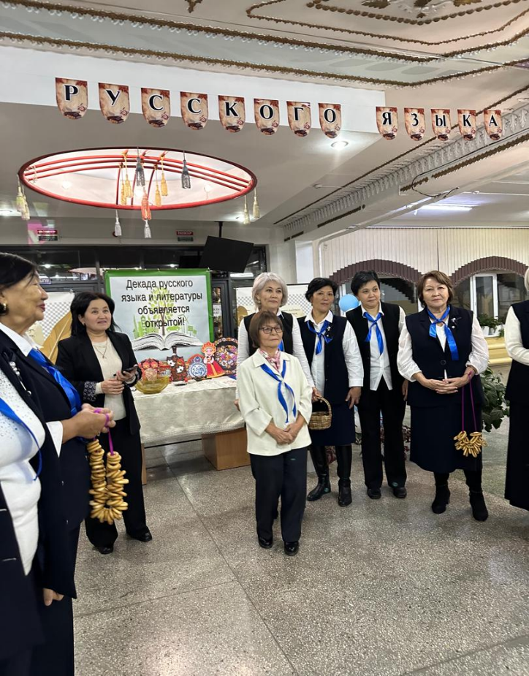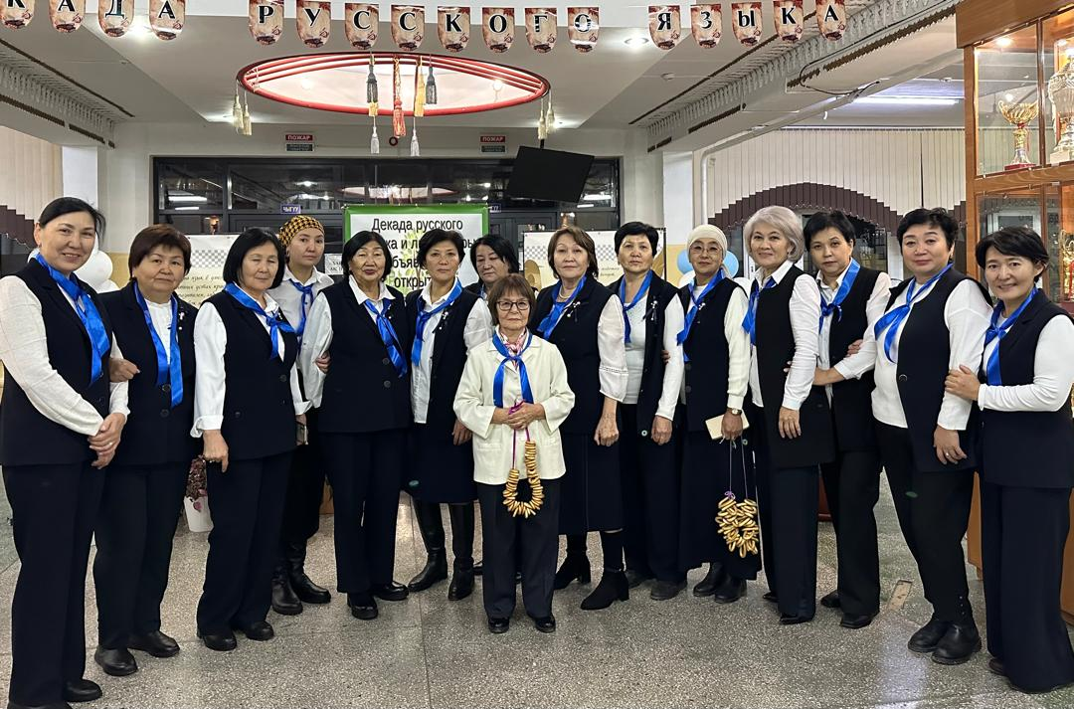

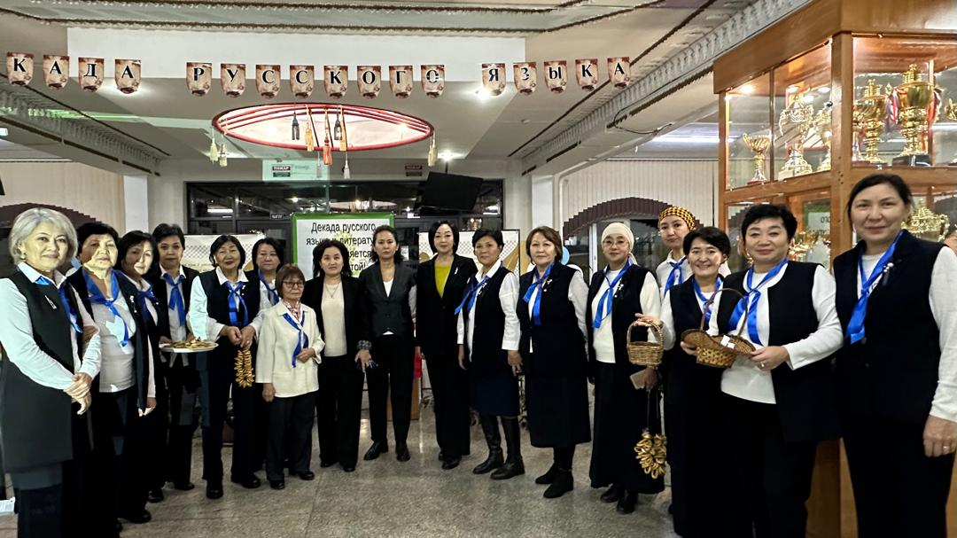

Мероприятия прошли по плану. Все учителя-предметники приняли активное участие в организации и проведении декады русского языка.  Были использованы презентации, схемы, таблицы.

Каждому педагогу удалось достичь поставленной цели в формировании познавательной мотивации обучения, расширения кругозора детей, воспитании ответственности, чувства взаимопомощи, товарищества.

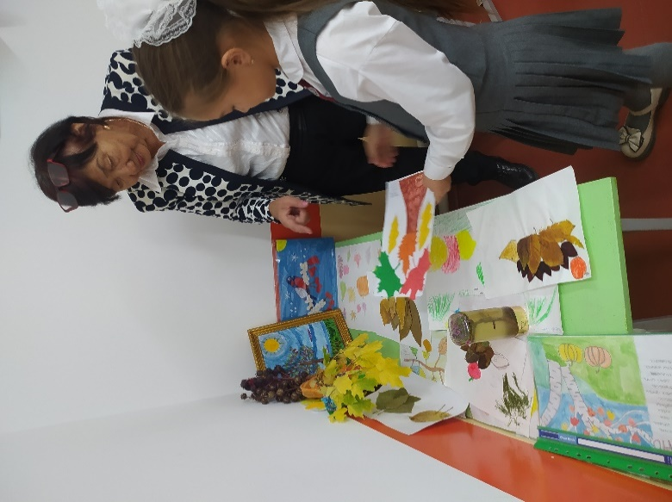 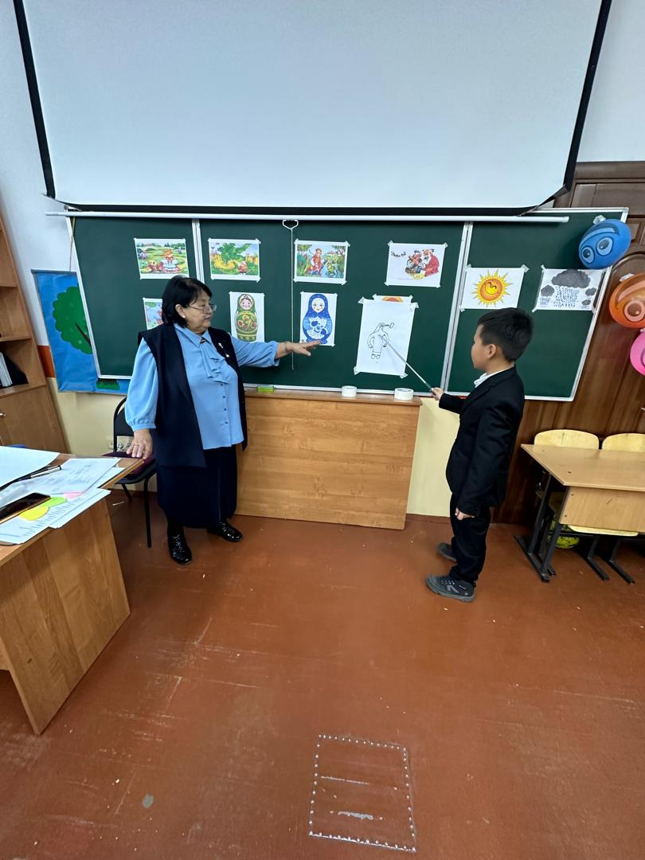

Учителя провели уроки, используя новые подходы к преподаванию и обучению.

Интересны были и уроки литературы Асаналиевой Ч.К. на тему М. Горький "Легенда о горящем сердце Данко”в 11 б , Мурзабаевой Г.Ж.- «Примыкание» в11 б .Уроки были проведены на высоком профессиональном уровне с использованием методики системно-деятельностного подхода к обучению.Нужно отметить свободное владение учащимися литературоведческим материалом, критическое мышление при анализе произведения.

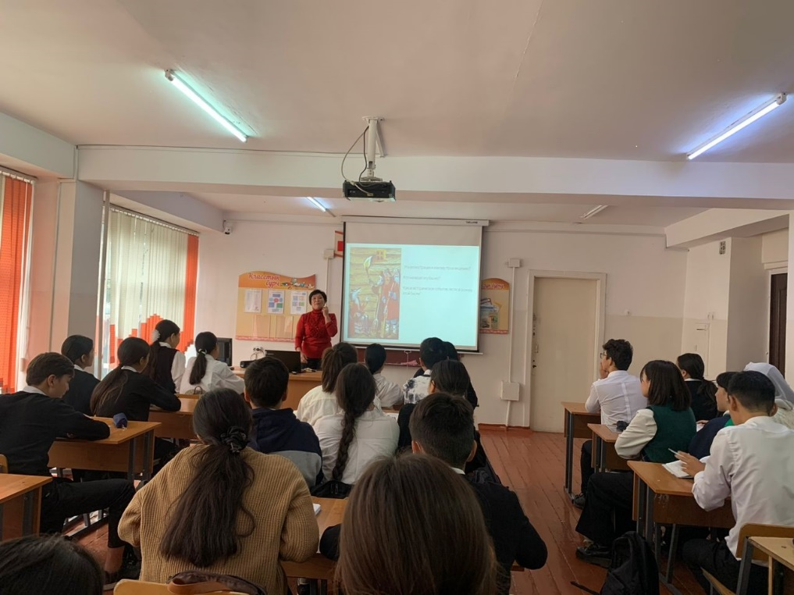

На уроке русского языка Бармановой Н.Э по теме «,СПП с придаточным времени» в 9 б и Айдаралиеваой Д.Ш.«СПП с придаточным времени» в 9 з сочетались разные виды работы: индивидуальная и групповая. Материал излагался преподавателями доходчиво, образно, доступно.

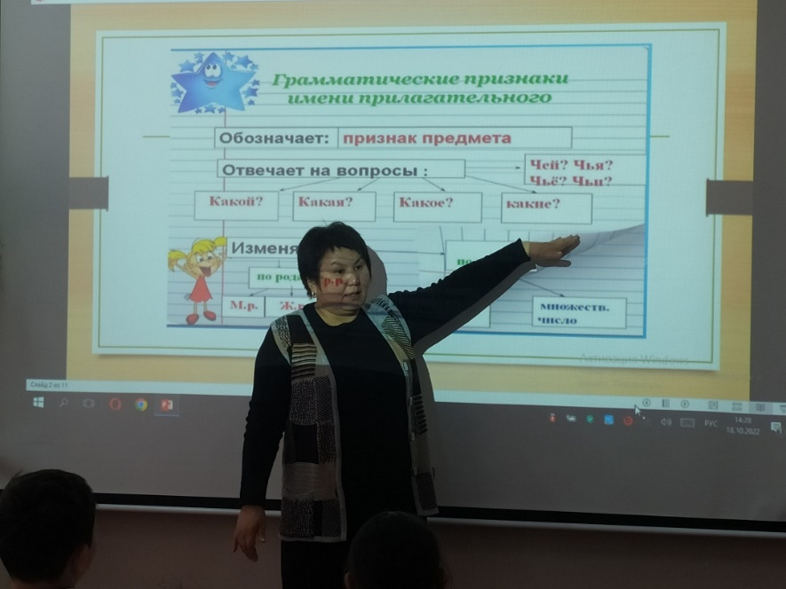

Усенбаева М.А.провела урок в 1з классе. Домашние животные тему «Домашние животные», Монолбаева Ч.Ж. в 1 б– «Ужин».Детям были представлены интересные презентации,выставки, картинки. Они смогли посмотреть видеофильмы на данные.

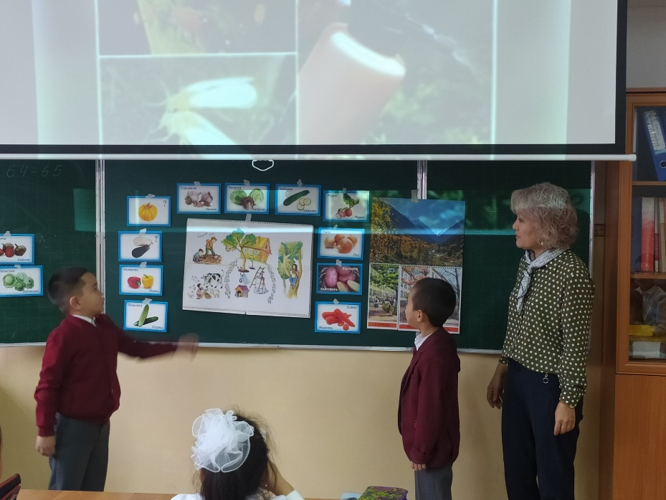

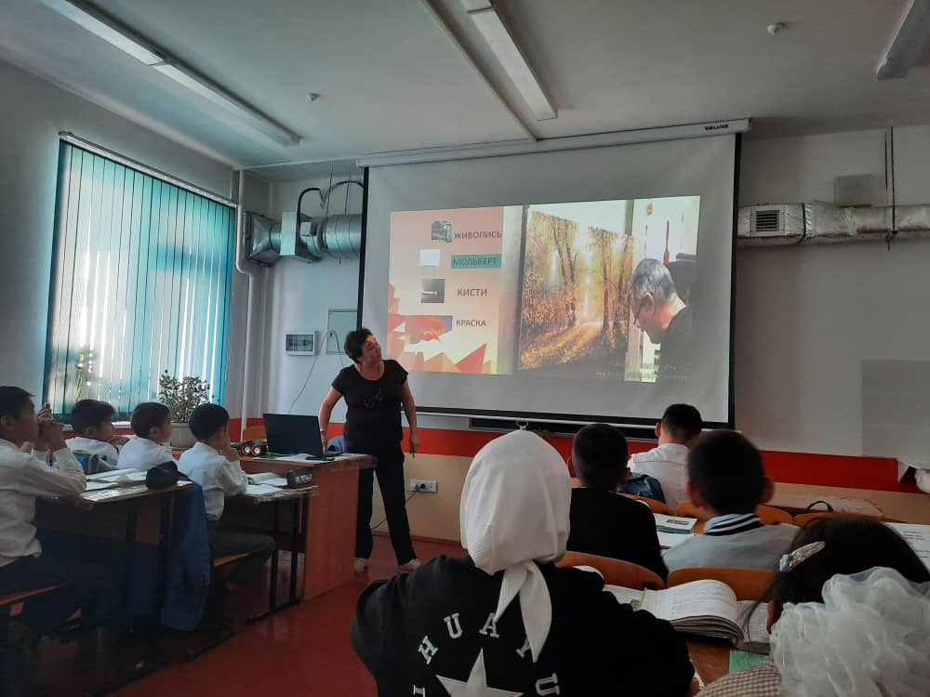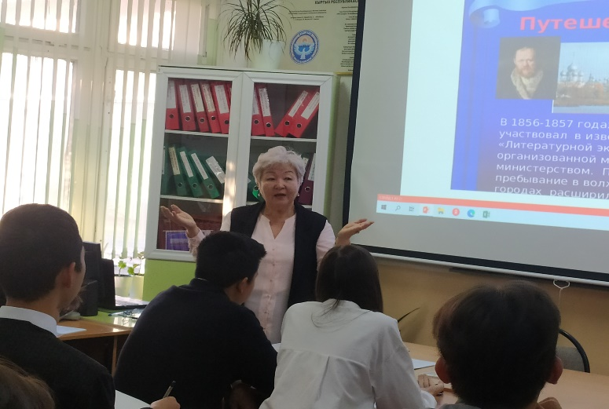

Абдыкулова А.И. провела урок в в1д классе по теме «Домашние животные»

Кылычбекова Б.К. провела урок на тему «Мы учимся.Род имён существительных «в 6г классе Все задания учителями продуманы, взаимосвязаны. На каждом этапе подведён итог. Выбранные методы работы способствовали увеличению мотивации, познавательной активности учащихся. На уроках были показаны презентации,видеофильмы при раскрытии темы урока .

Хочется отметить большую активность учащихся и доброжелательную обстановку, в которой проходили все уроки. Ребята почувствовали удовлетворение от участия, поняли, что окружающие ценят их интерес к русскому языку и литературе, их старания.

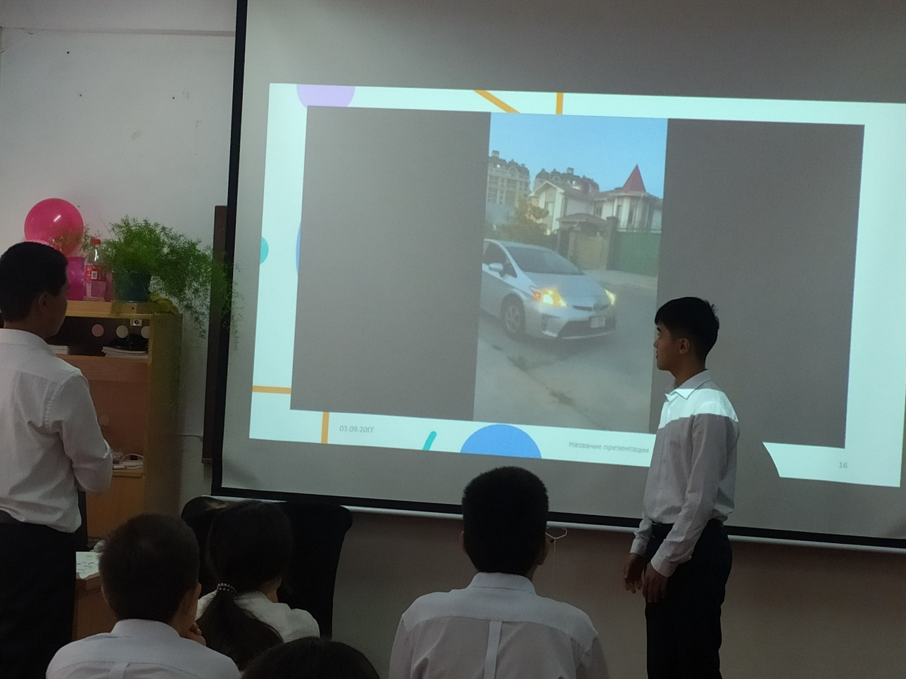Готовясь к открытым классным часам , кураторы старались использовать новые интересные формы организации и проведения урока.

Мурзабаева Г.Ж., Монолбаева Ч.Ж. провели открытый классный час в 11 кл. на тему «Жанкечтиликтен оолак жашоо. Жакшылыктан умут үзбө.” На уроках царила атмосфера сотрудничества, обучающиеся активно работали, давали полные ответы, даже обучающиеся с низкой мотивацией включались в общую работу.

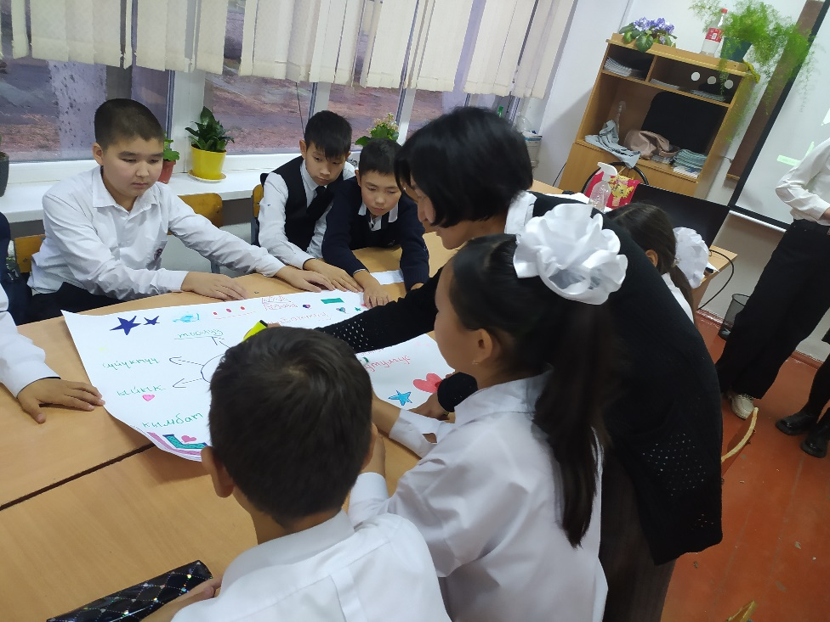Представленные классные часы насыщены богатым материалом, подобранным к каждому уроку, которые эстетически и грамотно оформлены Был проведен опрос среди учителей и завучей по раскрытию темы данного классного часа.  Вопросы, которые задавал учитель своим ученикам, давали возможность пробудить их скрытые творческие и интеллектуальные способности. На уроках учащиеся работали в группах, составляли презентации, защищали свои проекты, читали стихотворения акынов на данную тему.Уроки носили познавательный характер, направлен на расширение кругозора учащихся.

В 8в классе Тынаева Нурия провела классный час на тему “Абийиринди жашындан сакта, адашып жаман жолго баспа”

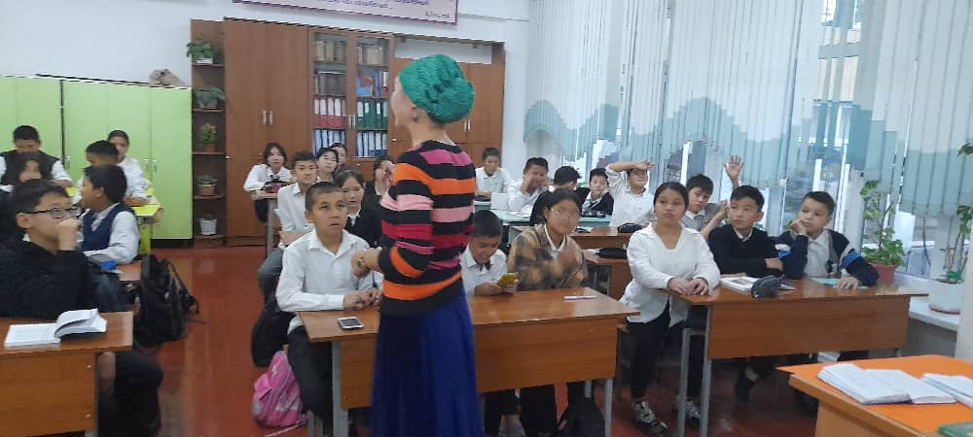

.

В завершении предметной декады ребята старших классов провели литературный вечер юных чтецов на тему “Я люблю тебя,Родина!”!» Готовясь к к мероприятии,  учителя русского языка и литературы старались использовать новые интересные формы организации и проведения мероприятий. Активное участие в мероприятиях приняли все старшие классы школы.

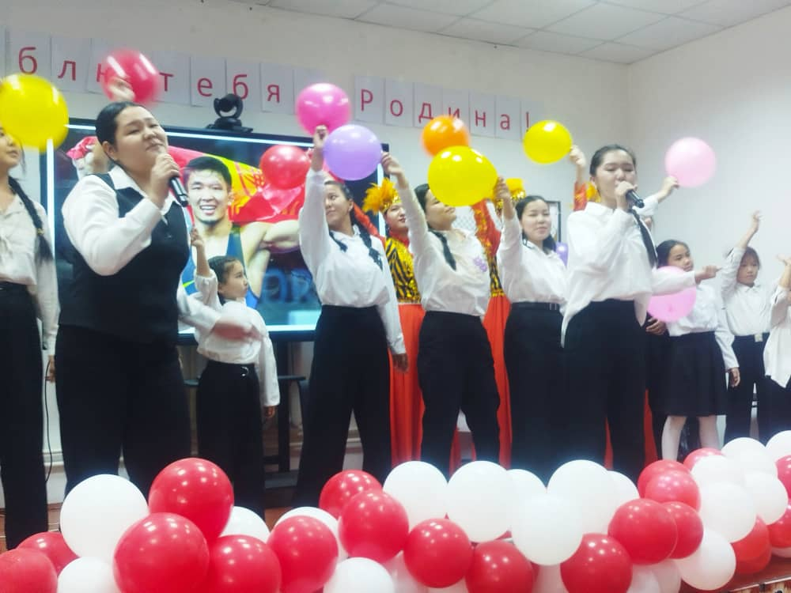

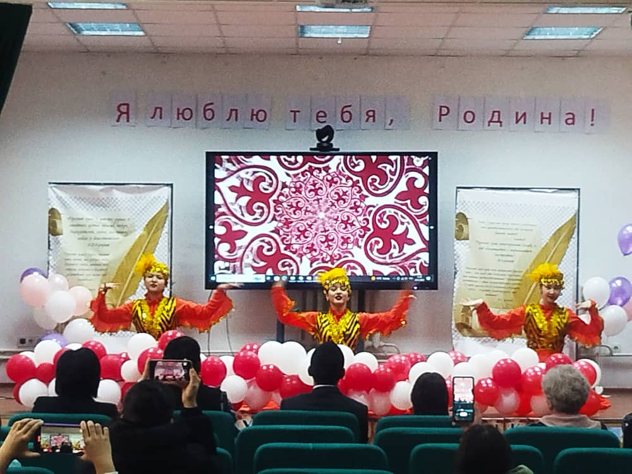

В плане декады была и экскурсия в музей.

**Экскурсия в исторический музей 8 б класс**

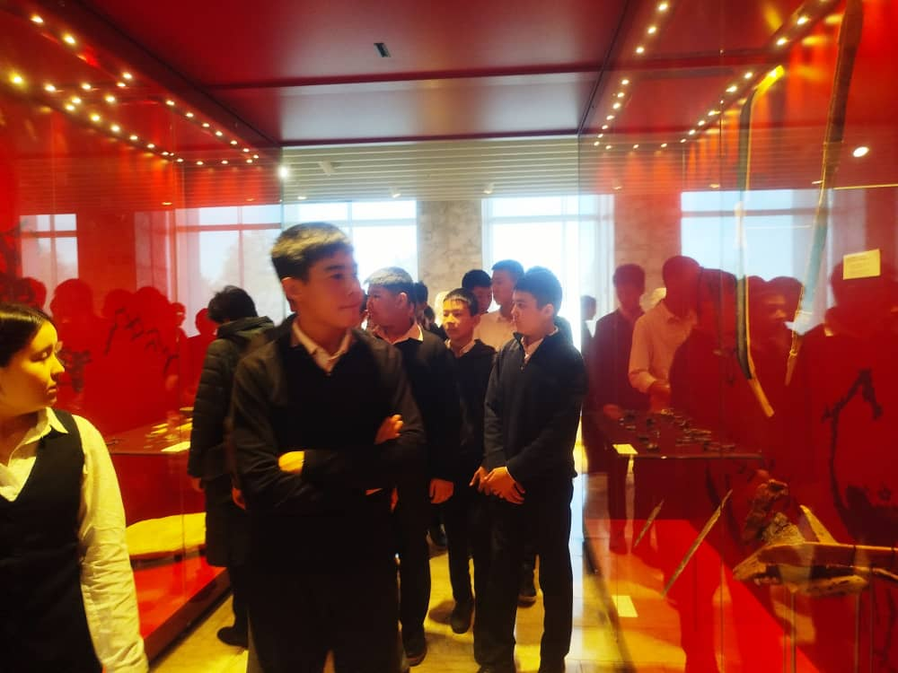

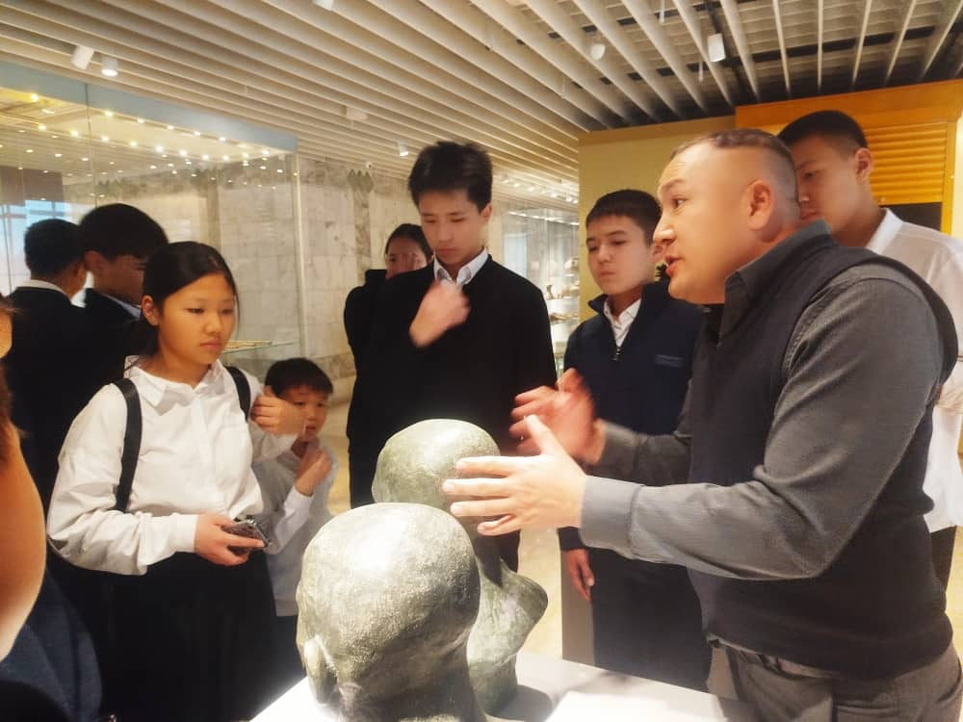

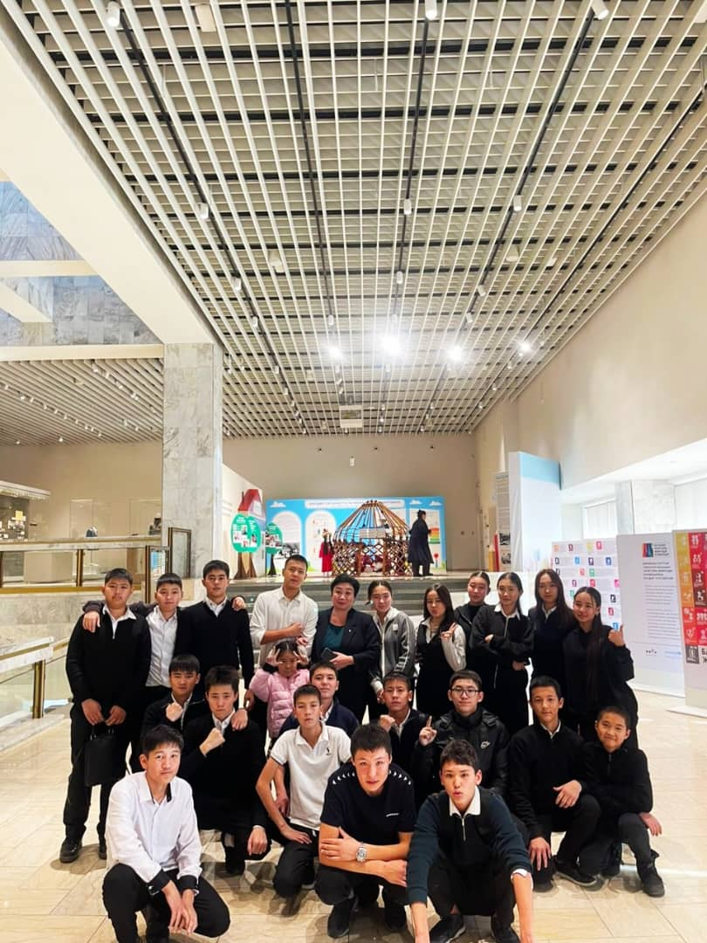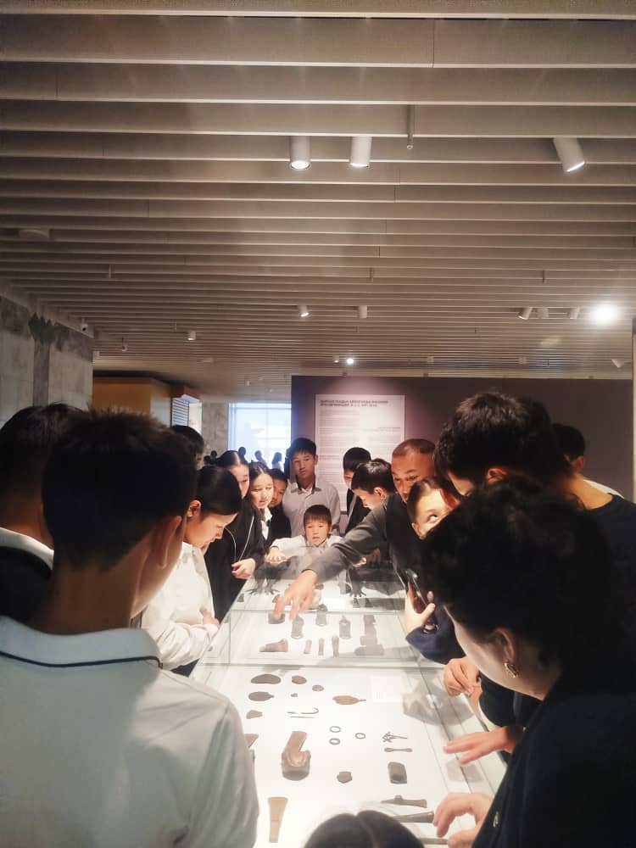

Анализируя итоги декады, можно сделать следующие выводы: в проведении декады русского языка и литературы приняли активное участие и проявили высокую творческую активность все учителя кафедры . В декаду было вовлечено большое количество учащихся школы. Все проведённые мероприятия вызвали живой интерес у учащихся и способствовали повышению уровня познавательной активности. Таким образом, цели предметной недели достигнуты, задачи выполнены.